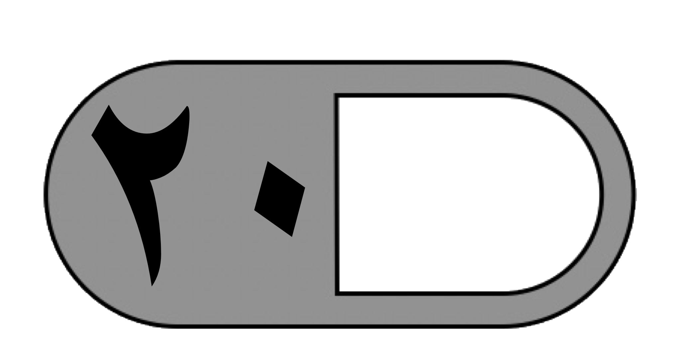
الدرجة

توقيع ولي الأمر………………
المملكة العربية السعودية
وزارة التعليم
ادارة التعليم
مدرسة

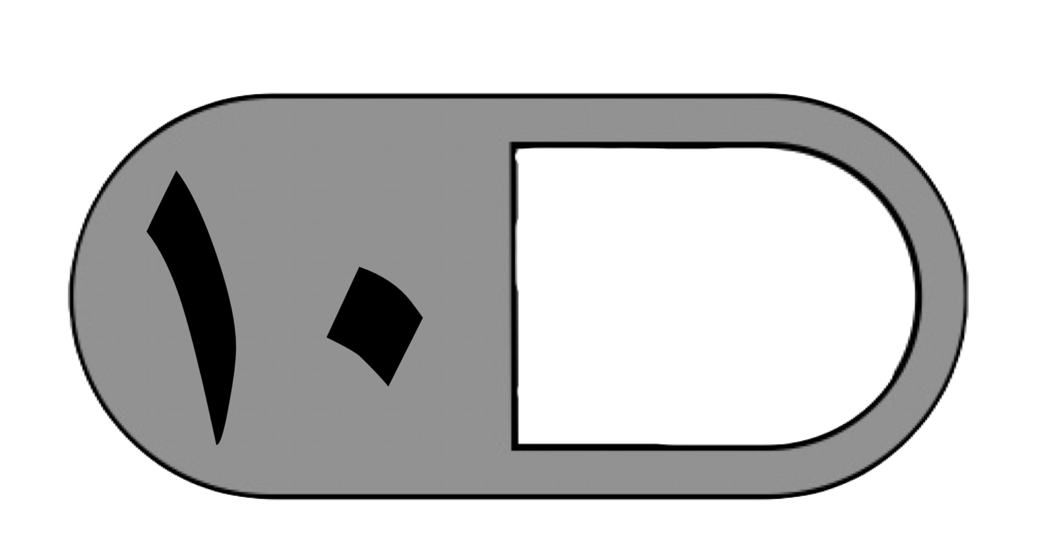
اختبار منتصف الفصل الدراسي الثاني لمادة الرياضيات للصف الرابع الابتدائي للعام الدراسي ١٤٤٥ هـ
السؤال الأول : اختر الإجابة الصحيحة فيما يلي :
١ - قواسم العدد ١٠ هي :
أ | ١ ، ٢ ، ٥ ، ١٠ | ب | ١ ، ٤ ، ٦ ، ١٠ | ج | ٢ ، ٣ ، ٧ ، ١٠ | د | ١ ، ٤ ، ٥ ، ١٠
٢ - العدد الذي يعتبر من مضاعفات العدد ٦ هو :
أ | ١٠ | ب | ١٨ | ج | ٢١ | د | ٢٨
٣- لدى صيادين 5 صناديق في كل صندوق ٧٠٠ طعم للسمك، فكم طعمًا يوجد في الصناديق؟
أ | ٣٥ | ب | ٣٠٠ | ج | ٣٥٠ | د | ٣٥٠٠
٤ - في غرفة الصف ٢٤ طاولة، إذا كان على كل طاولة كتابان فما عدد الكتب على الطاولات جميعها؟
أ | ٢٥ | ب | ٣٥ | ج | ٤٨ | د | ٦٠
٥- تقدير ناتج ضرب 3 × 285 يساوي
أ | ٣٠٠ | ب | ٥٠٠ | ج | ٧٠٠ | د | ٩٠٠
٦ - العدد الذي يجعل الجملة العددية الآتية )٤ × ٥٠٠ = .............) صحيحة هو:
أ | ٢٠٠ | ب | ٩٠٠ | ج | ٢٠٠٠ | د | ٣٠٠٠
٧ - إذا كان وزن سيارتين هو ٢ × ٣٠٠٠ كيلوجرام فما وزن السيارتين بالكيلوجرام؟
أ | ٧٠٠٠ | ب | ٦٠٠٠ | ج | ٥٠٠٠ | د | ٤٠٠٠
٨ - العدد الذي يكون العددان 2 و 3 قاسمان له هو:
أ | ٦ | ب | ٥ | ج | ١٠ | د | ١٥
٩ -أي أزواج الأعداد الآتية أنسب لإكمال الفراغ؟ × ١٠٠ =
أ | ٦٥ ، ٦٥٠ | ب | ٦٥ ، ٦٥٠٠ | ج | ٦٠٥ ، ٦٥٠٠ | د | ٦٥٠ ، ٦٥٠٠
10 - أي مسائل الضرب التالية تختلف عن المسائل الثلاث الأخرى؟
أ | ٣ × 33 | ب | ٤ ×٢٣ | ج | ٥ × ١٥ | د | ٧ × ١٨
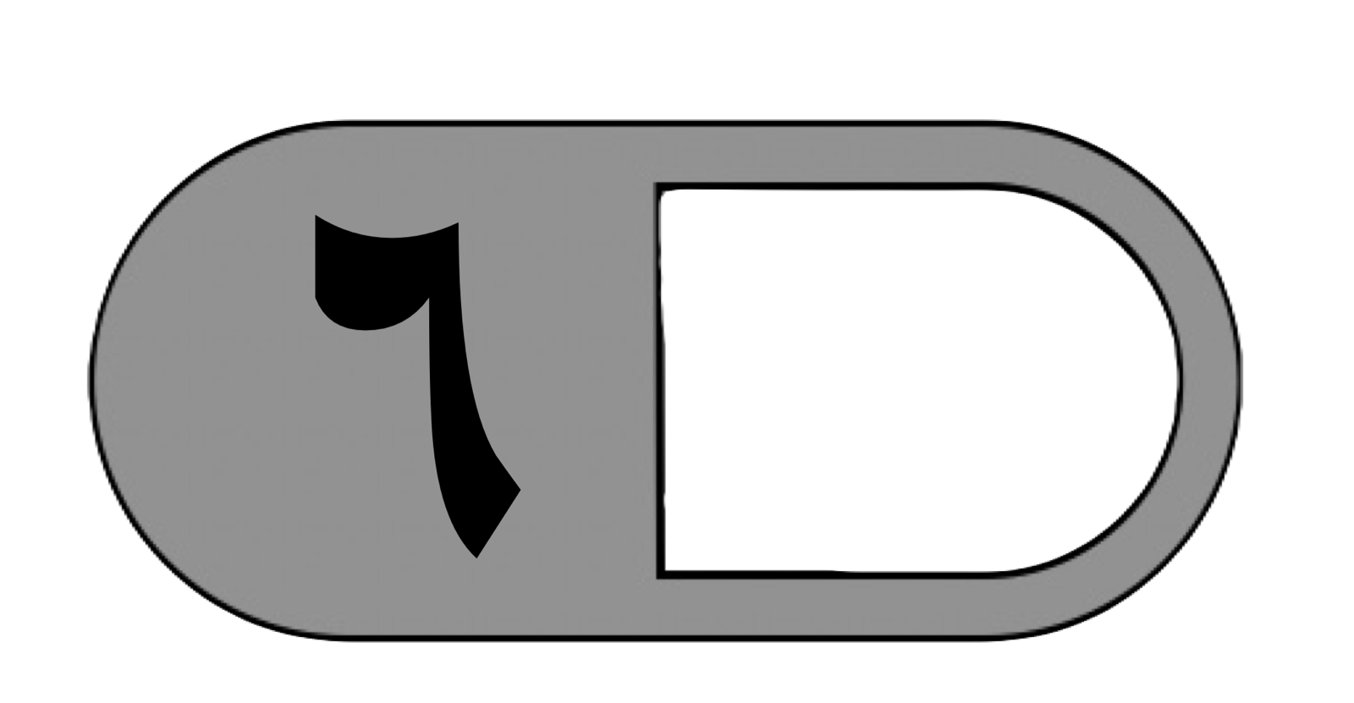
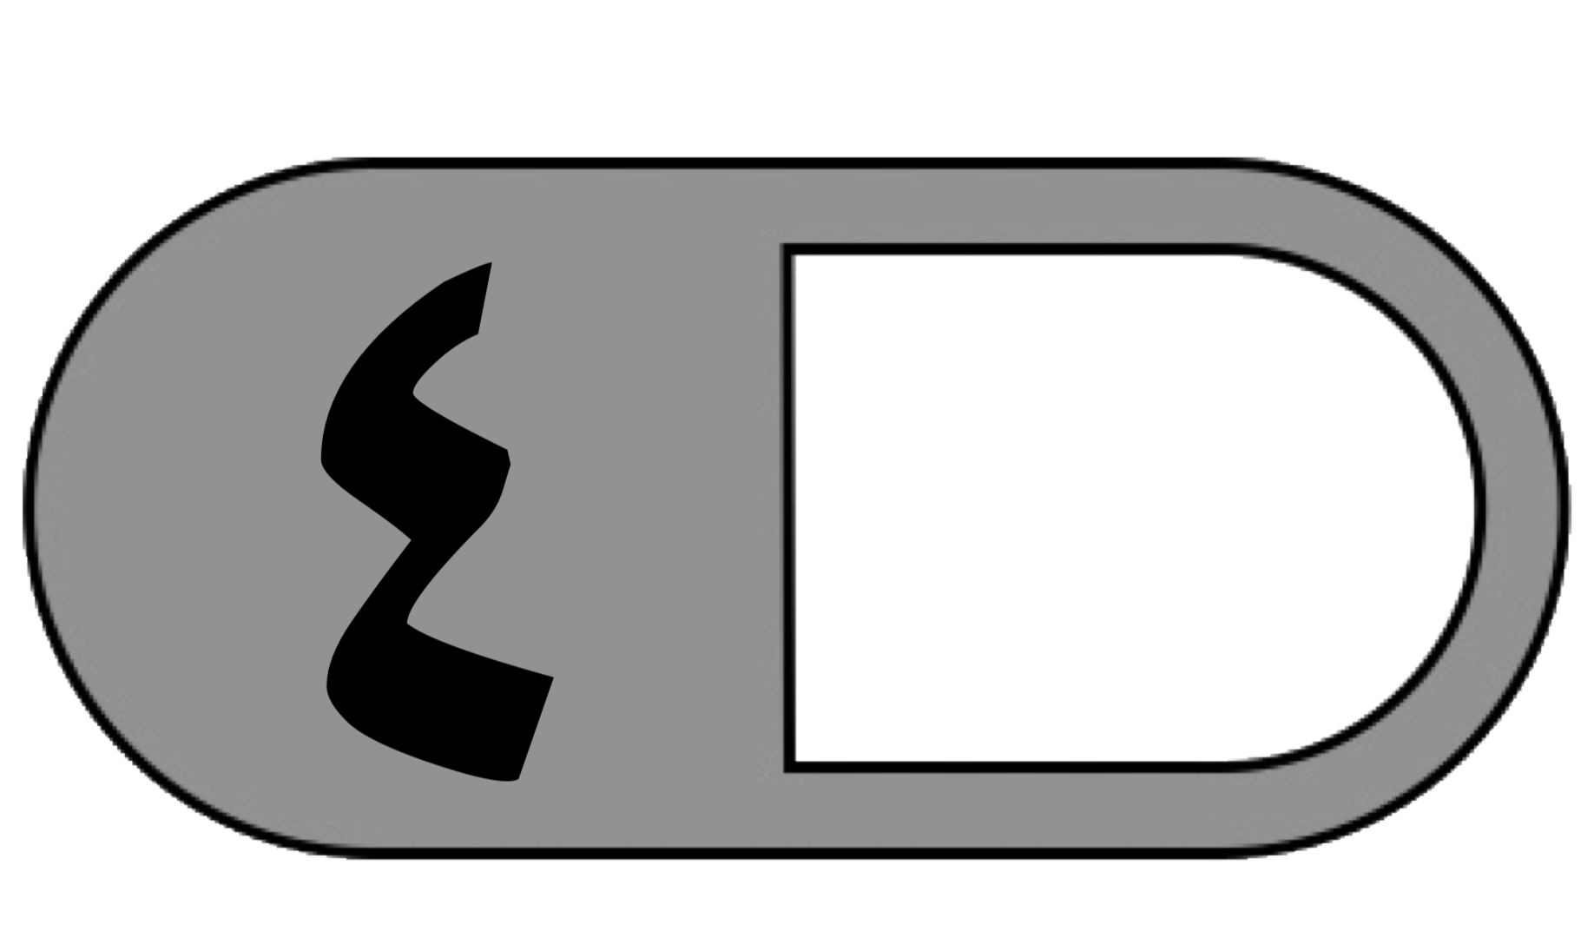
السؤال الثاني : ضع علامة (√)أمام العبارة الصحيحة وعلامة ( ✗ ) أمام العبارة الخاطئة فيما يلي :
١- إذا كان3 × ٧ = ٢١ فإن 3 × 700 = 2100
٢ - قواسم العدد ٩ هي ( 1 و9 ) فقط.
3- يوجد 3 أصفار في ناتج ضرب 50 × 60
٤- جميع مضاعفات العدد ٥ أعداد فردية .

السؤال الثالث : أجب عن المطلوب فيما يلي :
أ) قدر ثم بين إذا كان التقدير أكبر من أم أقل من الاجابة الدقيقة:

٨ ٢ ……..
× ٥ ٢ × ……..
——— ———

التقدير …………………الإجابة الدقيقة
ب) أوجد ناتج الضرب فيما يلي:

٢ ٥ ٢ ٣ ٤
× ٢ × ٢ ١
————— —————
ج) أوجد المضاعفات الخمسة الأولى للعدد ٤ ؟

……. ، ……. ، ……. ، ……. ، …….
د) توفر ريم ٤٠ ريال أسبوعيا، فهل من المعقول القول بأنها ستوفر ٣٠٠ ريال في ٦ أسابيع؟ وضح إجابتك.
……………………………………………………………………………………………

معلم/ة المادة مدير/ةالمدرسة :

